JEDNOSMERNÝ ELEKTRICKÝ PRÚD
Jednosmerný prúd vzniká napríklad pri spojení pólov galvanického článku ("batérie") pomocou vodiča.
Označenie smeru jednosmerného prúdu je dohodnuté ako smer pohybu kladne nabitých častíc (od kladného + k zápornému - pólu zdroja), hoci v kovoch (najbežnejších vodičoch) sa pohybujú záporne nabité elektróny.
- elektrický prúd sa označuje I,
- jednotkou je ampér [A],
- meriame ampérmetrom, ktorý sa do obvodu zapája sériovo.
V schémach elektrických obvodov a na elektrických spotrebičoch sa jednosmerný prúd označuje:
- = prípadne −
- DC anglická skratka jednosmerného prúdu (direct current)
Zapojenie jednoduchého elektrického obvodu

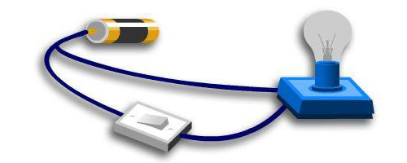
Následná schéma zapojenia
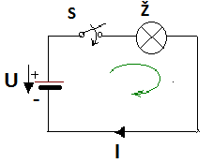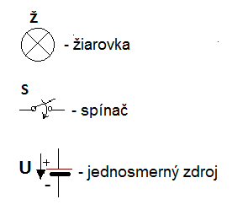
Veľkosť el.prúdu vypočítame
